МОДЕЛИРОВАНИЕ ТЕПЛОМАССООБМЕНА КАПЕЛЬ СУСПЕНЗИИ В ПЛАЗМЕННОЙ СТРУЕ
Гуляев И.П.
Институт теоретической и прикладной механики СО РАН, Россия, 630090, Новосибирск, ул. Институтская 4/1. Gulyaev@itam.nsc.ru

В группе технологий термического напыления на протяжении последних двух десятков лет активно развиваются методы, использующие суспензии и растворы материалов. Интерес к ним вызван возможностью формирования покрытий толщиной от единиц до сотен микрометров с тонкой структурой субмикронного масштаба при производительности на уровне нескольких грамм в минуту [1]. С одной стороны, к настоящему времени имеется внушительное количество работ, демонстрирующих особенности и преимущества таких покрытий, с другой – динамика тепломассообмена капель суспензии в плазменной струе остается практически неизученной.
В настоящей работе предложена модель поведения капли суспензии в плазменной струе, включающая следующие этапы: 1) безградиентный нагрев и испарение жидкости, 2) формирование твердой корочки на поверхности капли и ее рост к центру частицы, 3) нагрев пористой частицы, содержащей полость с парами жидкости, 4) плавление твердой фазы и формирование полой капли расплава. Целью работы является получение аналитических зависимостей, характеризующих скорость процессов тепломассопереноса на всех этапах, которые можно положить в основу алгоритмов численного расчета и использовать для быстрых инженерных оценок. Показано, что твердая пористая корочка на поверхности частиц слабо влияет на теплоперенос к центру частицы, однако представляет существенное сопротивление для диффузионного потока паровой фазы, за счет чего возможно резкое повышение давления внутри частицы.

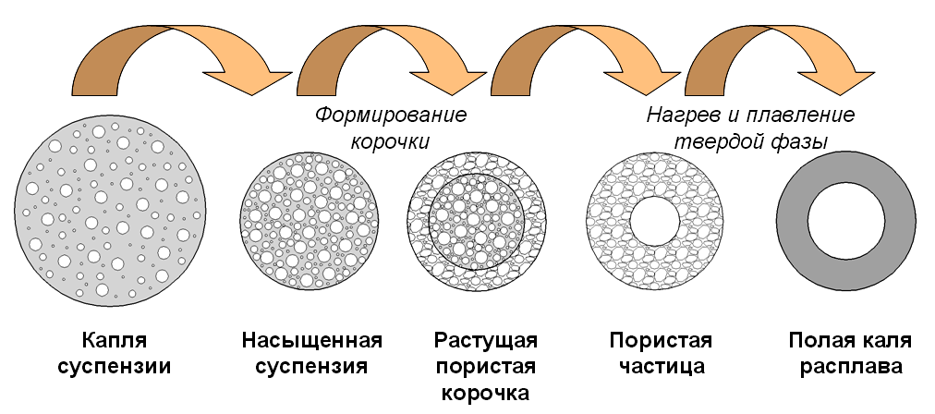
Схематическое представление процесса сушки капли суспензии в плазменном потоке.

ЛИТЕРАТУРА

[1] Fauchais P., Montavon G., J. Therm. Spray Tech., 19(1-2) (2010), 226.

